

Forældre spiller den centrale rolle i at øge børns daglige aktivitet
Reima vil inspirere verdens børn til en million timers øget fysisk aktivitet!
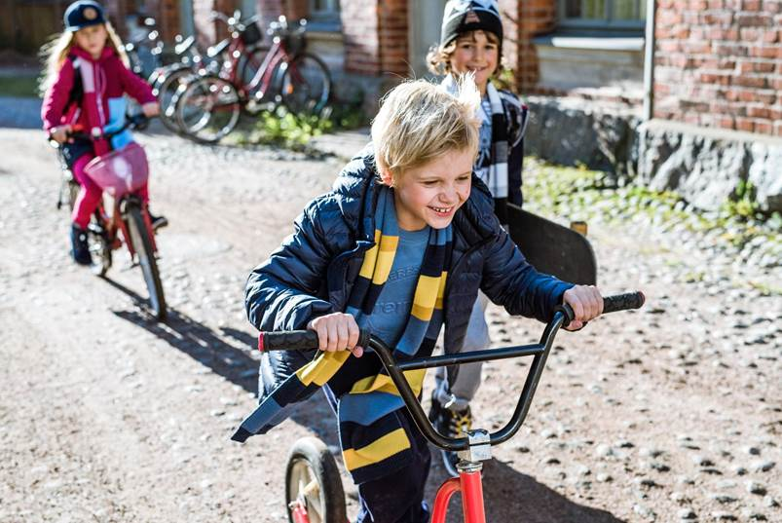
Verdenssundhedsorganisationen (WHO) anbefaler, at alle børn og unge dyrker mindst en times fysisk aktivitet dagligt. Med sine finske rødder og funktionelle børnetøj, ønsker Reima at bidrage til diskussionen om vigtigheden af varieret daglig aktivitet, ved at udfordre verdens børn til at bevæge sig mere. Målet er at nå 1.000.000 timers fysisk aktivitet i alt.
Fysisk aktivitet er nødvendigt for vores børns velbefindenhed og udvikling. På trods af dette, er der i dag et stort antal børn som ikke bevæger sig tilstrækkeligt og dermed ikke opnår WHO og Sundhedsstyrelsens anbefalinger om minimum 60 minutters daglig fysisk aktivitet.
I konsensusrapporten ”The Danish Report Card on Physical Activity for Children and Youth” vurderes det, at flere end 60% af danske børn og unge i skolealderen ikke når målet om 60 minutters fysisk aktivitet hver dag. I følge Lisbeth Runge Larsen, centerkoordinator i FIIBL, lektor og ph.d. ved University College Lillebælt, fremgår det af rapporten, at forældrene spiller en stor rolle i, at deres børn er mere fysiske aktive.
”Støtte fra forældre og familie har en central rolle hvad angår, at forbedre børnenes aktivitetsniveau og bevægelsesvaner. Som barn tillærer man sig vaner, hvad angår fysisk aktivitet og stillesiddende adfærd, som ofte viderebringes ind i voksenalderen. Ifølge WHO udgør fysisk inaktivitet nu en stor risikofaktor for børns sundhed. Der er plads til meget forbedring, hvad angår børn og unges fysiske aktivitet," fortæller hun.
Reima ønsker at bringe budskabet om glæden ved bevægelse ud i verden
For at hjælpe børn til at blive mere aktive, har Reima udviklet den internationale #millionhoursofjoy challenge, som har til formål, at bekæmpe børns stillesiddende adfærd og hjælpe forældre med at holde sine børn aktive.
”Vi ønsker, at inspirere alle børn til at bevæge sig mere og samtidig fortælle om Reimas finske rødder samt den nordiske måde at være forældre på,” siger Reimas CEO, Elina Björklund, der selv har 3 børn.

Med #millionhoursofjoy challenge opfordrer Reima børn fra 15 forskellige lande til tilsammen at bevæge sig mindst en million timer mere end de i forvejen gør. Timerne med udført fysisk aktivitet opdateres løbende på kampagnes hjemmeside, og familier kan, på tværs af lande, udfordre hinanden til sjove ’landskampe’.
Reima giver 15 vinderfamilier muligheden for at opleve actionfyldt vintersport i Ruka
Blandt de familier som deltager i udfordringen, vil der i hvert land blive udtrukket én vinder, som vinder en rejse til Ruka Reima Kidventure- eventen i marts 2018.
Desuden kan foreninger, skoler, klubber og børnehaver deltage i udfordringen og opdatere børnenes daglige fysiske aktivitet på kampagnens hjemmeside. Reima udvælger blandt disse én enhed i hvert land som vinder sportsudstyr til en værdi af 1000 euro.

ReimaGO aktivitetssensorer kan bidrage til forøgelsen af aktivitet
Reima ønsker at inspirere familier til at finde bevægelsesglæden, gennem produkter der giver bevægelsesfrihed, og er garanteret komfortable uanset aktivitetsformen. I samarbejde med Suunto har Reima udviklet et koncept ved navn ReimaGO®. Produktet består af en lille bærbar sensor, som måler barnets fysiske aktivitet, en gratis spillignende app som skal motivere børn til aktivitet, og en bred vifte af tøj udstyret med en speciel lomme til sensoren. Sensoren kan dog bruges i al slags tøj. ReimaGO blev lanceret sidste efterår, og i løbet af foråret og sommeren 2017 er den blevet testet af forskellige folkeskoler med stor succes.

Lisbeth Runge Larsens tips til at øge børns daglige fysiske aktivitet:
- Forsøg at identificere dit barns interesser og fysiske udgangspunkt
- Lad barnet afprøve forskellige former for idræt for at udvikle et bredt bevægelsesrepetoire og en god grundmotorik
- Vær opmærksom på barnets faktiske fysiske aktivitetsniveau i løbet af ugen. (Det er fx sjældent, at der er konstant bevægelse under træning)
- Husk, at det er vigtigt at svede ordentligt og blive forpustet, men lettere motion anbefales også
- Det er vigtigt at inspirere, opmuntre og støtte dit barn fx ved at være aktive sammen, da det har stor betydning for, hvor aktive børn er, også i puberteten
- Støt dit barn både ved at vise interesse og ved at tilbyde muligheder for fysisk aktivitet. Fx ved selv at være en god rollemodel for bevægelse, ved at gøre plads i din egen kalender til at barnet kan komme afsted til træning, eller opmuntre barnet til at bruge cyklen

Billeder og yderligere oplysninger:
Think PR, Bo Pedersen, tlf. 33 14 00 00, e-mail: bo@thinkpr.dk

Om Reima
Reima® er et af verdens førende varemærker af funktionelt børnetøj. Reima® blev grundlagt i Kankaanpää i 1944 og beskæftiger omkring 300 mennesker. I 2016 nåede Reima en nettoomsætning på ca. 85 mio. EUR. 80 % af Reimas produkter sælges til udlandet i omkring 35 forskellige lande. Reimas mission er at garantere børns frihed til at røre sig og lege udenfor, uanset vejret. Udviklingen af Reima® -produkter er baseret på funktionalitet, sikkerhed og innovation samt friskt finsk design. Tøj som er bedømt af verdens ærligste og mest hensynsløse testteam: børnene. Læs mere her: www.reima.com/dk

Grundlæggende information om Reima #millionhoursofjoy aktivitetschallenge
Kampagneperiode: 21.8.-31.12.2017
Deltagerlande: Finland, Estland, Sverige, Norge, Danmark, England, Tyskland, Østrig, Polen, Tjekkiet, Schweiz, USA, Canada, Rusland og Kina.
Deltagelse er muligt på følgende tre måder:
- Indtast dit barns fysiske aktivitet på kampagnesiden www.reima.com/kidventure
- Offentliggør et billede tagget med #millionhoursofjoy på Reimas Facebook-side eller Instagram.
- Brugere af ReimaGO-aktivitetssensorer kan ved hjælp af mobilappen aktivere en automatisk overførsel af sin aktivitet.
Produktpræmierne vil blive udtrukket hver uge og hovedpræmien, turen til Ruka, udtrækkes i januar 2018. Desuden belønner Reima en deltagende gruppe fra hvert land med en donation af sportsudstyr til en værdi af 1.000 euro.

